XX项目
产品设计说明书

YYYY年MM月
修订历史记录
日期 | 版本 | 说明 | 作者
< YYYY-MM-DD > | <X.X> | <详细信息> | <姓名>

目录
1 总体设计 3
1.1 系统运行环境 3
1.2 软件结构 3
2 模块设计 3
2.1 功能 3
2.1.1 解析处理 3
2.1.1.1 程序说明 3
2.1.1.2 序列图 4
2.1.1.3 活动图 6
2.1.1.4 类设计 6
2.2 接口 7
2.2.1 内部接口 7
2.2.2 外部接口 7
2.3 外部存储结构设计 8
3 故障处理说明 8

总体设计

系统运行环境
[描述本软件系统运行所需的基本软/硬件环境、使用本软件系统典型用户的设备分布图及设备上相应软件配置。软件环境包括；操作系统、数据库、以及其他支撑软件；硬件环境包括：主机类型、网络类型、存储器容量、其它特殊设备。]

软件结构
[以图表形式给出软件子系统结构和模块间的关联关系。]

模块设计

功能
[详细描述各模块的功能。主要从以下几个方面进行设计（但不局限于这几个方面）：
1、程序说明：包括主要功能的描述，实现时的注意点
2、序列图：按时间顺序排列，列出主要功能中参与交互的对象及其对象之间消息交互的顺序
3、活动图：如果当前功能业务比较复杂，需在此画出业务的流程图，以便于实现时进行参考。可以描述整个业务功能的流程，也可以描述类的单个方法。
4、类设计：列出相关业务类、实体类的名称和包路径，列出业务类中的主要实现方法，如果方法中有较复杂的算法，也需列出。]
下面是举例说明：

解析处理

程序说明
（1）、解析处理：包括页面解析和数据处理
（2）、页面解析主要分为对RSS资源任务和HTML网页任务的解析。
（3）、由于RSS的特殊结构，使用Rome解析器，而网页类解析使用HTML Parser解析器解析。
（4）、数据处理主要是在解析过程中对页面进行过滤、合并、替换等的操作。
（5）、单独启动一个解析线程
（6）、调用采集策略接口调整采集级别和更新周期
（7）、经过解析处理后的保存信息的文件目录结构请查看3.4.4节

序列图
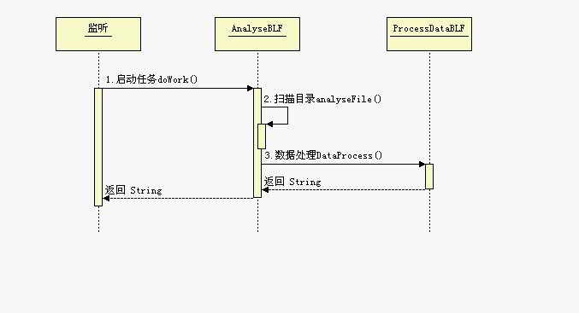
下面提供用户管理的参考例子：
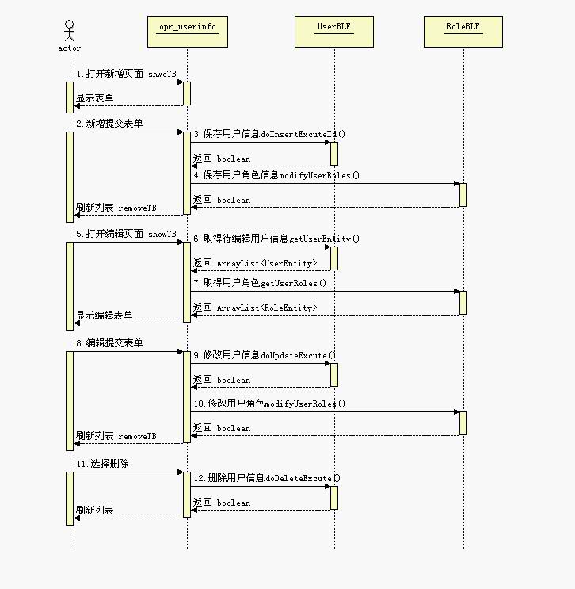

活动图
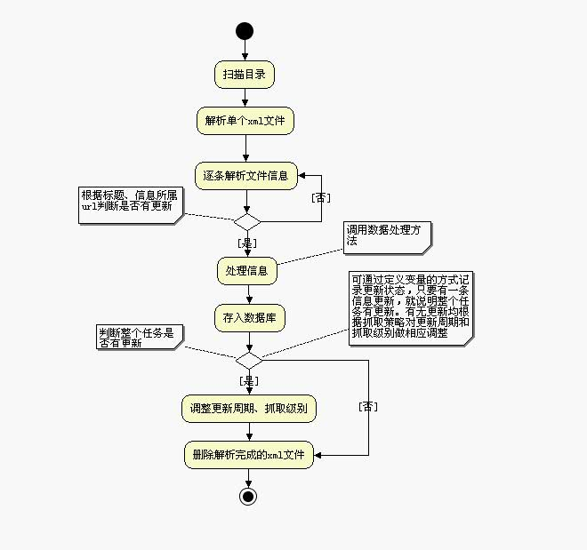
解析方法analyseFile()

类设计
类名 | com.hanweb.blf.jget.AnalyseBLF
描述 | 任务解析操作类
方法 | private void analyseFile(String path)
描述 | 循环扫描目录
参数 | path | 待解析的目录
返回值 | 空
方法 | public void analyseXml(XMLProperties xml,File file)
描述 | 解析信息xml文件
参数 | xml | XMLProperties对象，信息xml
参数 | file | 信息文件
返回值 | 空

类名 | com.hanweb.blf.jget.ProcessDataBLF
描述 | 数据处理操作类
方法 | public boolean filters(HashMap hm,ArrayList al,String[] fields)
描述 | 过滤
参数 | hm
参数 | al
参数 | fields
返回值 | 空
方法 | public boolean replacements(HashMap hm,ArrayList al,String[] fields)
描述 | 替换
参数 | hm
参数 | al
参数 | fields
返回值 | 空

接口

内部接口
[说明各模块之间接口，包括：（1）各模块的用途、使用（调用）方式；（2）说明其每个子程序（方法，Method）、属性（Property）和反馈的事件(Event)，相应的输入、输出项说明；（3）指明各模块内含的各类外部接口，并列出这些外部接口说明的资料名称。]

外部接口
[说明与外部系统之家接口，包括：（1）用途、使用（调用）方式；（2）说明其每个子程序（方法，Method）、属性（Property）和反馈的事件(Event)，相应的输入、输出项说明；（3）指明各类外部接口，并列出这些外部接口说明的资料名称。]

外部存储结构设计
[说明本系统存储于磁盘等持久性存储介质，而且不是由数据库管理系统进行管理的数据的组织结构，包括数据名称、用途、每个数据项的标识名、类型和含义、组织结构、访问方法和存储要求。]

故障处理说明
[说明本系统所采用的基本错误处理方法和原则，例如：统一采用try-catch错误方法，所有错误最终必须以界面形式向用户说明。用一览表方式说明各类可能的错误或故障出现时系统的处理方法和补救措施。]

